**Trabajo Práctico N°2 – Unidad II: Cifras significativas y teoría de errores**

T**ecnicatura Universitaria en Desarrollo de Software – UDC**

**Asignatura:** Matemática Aplicada II

**Docente responsable:** Mt. Ing. Mónica Claudia Coria

**Modalidad:** Individual

**Fecha de entrega:** 25 de agosto de 2025

**Objetivos**

**• Aplicar criterios de conteo y redondeo de cifras significativas.**

**• Calcular errores absolutos y relativos en mediciones.**

**• Utilizar herramientas informáticas (Excel y PSeInt) para validar resultados.**

**• Desarrollar pensamiento lógico y precisión en cálculos técnicos.**

**1. Identificación de cifras significativas**

Completa la tabla indicando cuántas cifras significativas tiene cada número:

| **Número** | **Cifras significativas** |
| --- | --- |
| 0,00450 | 3 |
| 120,00 | 5 |
| 5.6789 × 10⁴ | 5 |
| 0,000560 | 3 |
| 1000 | 1 |

**2. Redondeo**

Redondea los siguientes valores a 3 cifras significativas:

| **Valor original** | **Redondeado** |
| --- | --- |
| 0,004567 | 0,00457 |
| 123,456 | 123 |
| 98765 | 988 x10² |
|  |  |

**3. Cálculos con cifras significativas**

Realiza las siguientes operaciones y expresa el resultado con el número correcto de cifras significativas:

1. 3,45 + 0,067 =3,52
2. 12,3 \ 0,00456 =2.70 x 10³
3. 456,7 * 0,0034 =1.6
4. 0,00987 – 0,00056 =0.00931

Validar resultados en Excel

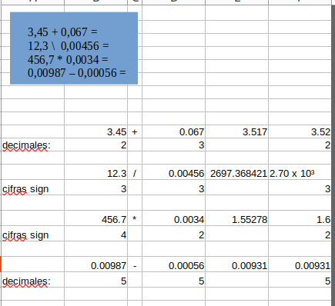

**4. Cálculo de errores**

Completa la tabla con el error absoluto y relativo:

| **Valor verdadero** | **Valor medido** | **Error absoluto** | **Error relativo (%)** |
| --- | --- | --- | --- |
| 5,000 | 4,876 | 0.124 | 2.48% (redondeado) |
| 0,00456 | 0,00450 | 0.00006 | 1.32% (redondeado) |
| 120,00 | 119,80 | 0.2 | 0.17% (redondeado) |

Validar resultados en PSeInt

